# Programmablaufpläne (PAP)

Programmablaufpläne, abgekürzt "PAPs", dienen dazu,

den Ablauf eines Programmes grafisch darzustellen,

so dass er für menschliche Betrachter leicht nachzuvollziehen ist.

Später werden wir auch "Struktogramme" u. "UML" kennen lernen,

die dem gleichen Zweck dienen.

In PAPs haben wir einige wenige Elemente, aus den die Diagramme zusammengestellt werden:

Start

Stopp

Start/Stopp-Schaltfläche

als Anfangs- u. Endpunkt einer Ausführung:

<Anweisung>

Anweisung der Anweisungsblock

<Ein/Ausgabe>

Ein/Ausgabe

<Bed>

ja

nein

Verzweigung

Modellierung des Bier-trinken-Beispiels:

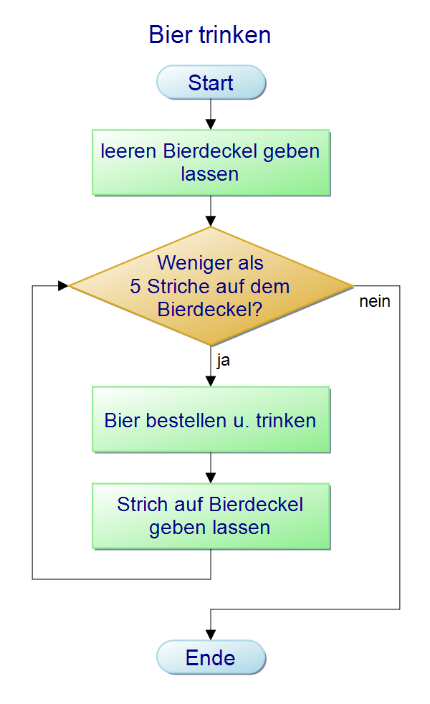

Verallgemeinerung auf allgemeine Zählschleife:

